教职工离厦OA审批流程

教职工用厦大统一身份账号登录：i.xmu.edu.cn, 进入OA系统

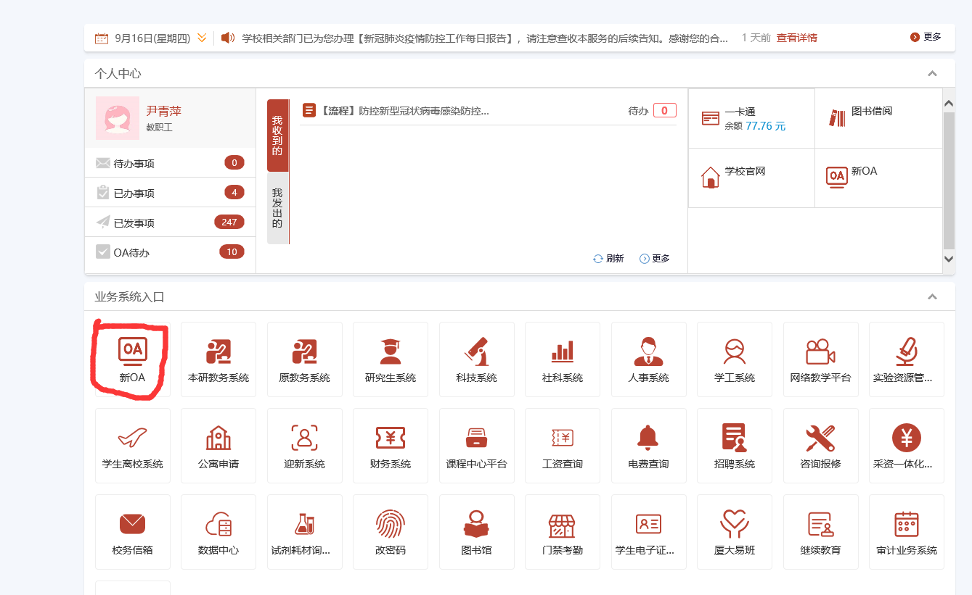

选择右侧的流程审批，公务选择“出差审批”，因私选择“因私出行审批”

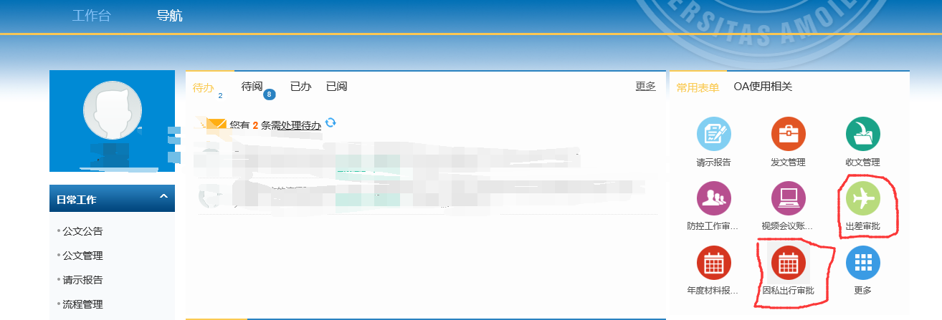

在附件处上传所在系部（单位）负责人的审批意见材料

